Indicação Nº 8/2026

INDICAMOS à Senhora Prefeita Municipal que, através do Departamento competente, que seja providenciado a manutenção do asfalto na Rua Ilhéus, Bairro Paraíso que se formou um buraco.
Segue fotos em anexo:
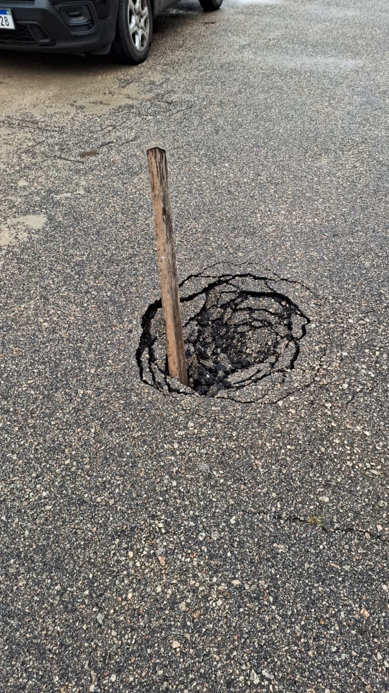

JUSTIFICATIVA:
É de grande importância a manutenção da via por apresentar uma parte do asfalto que cedeu e se formou um buraco, podendo causar um acidente iminente por algum veículo ou com pedestres.

Sala das Sessões “Plenário Vereador Orlando Silva”, 04 de fevereiro de 2026.

LEO PISTILA
VEREADOR

